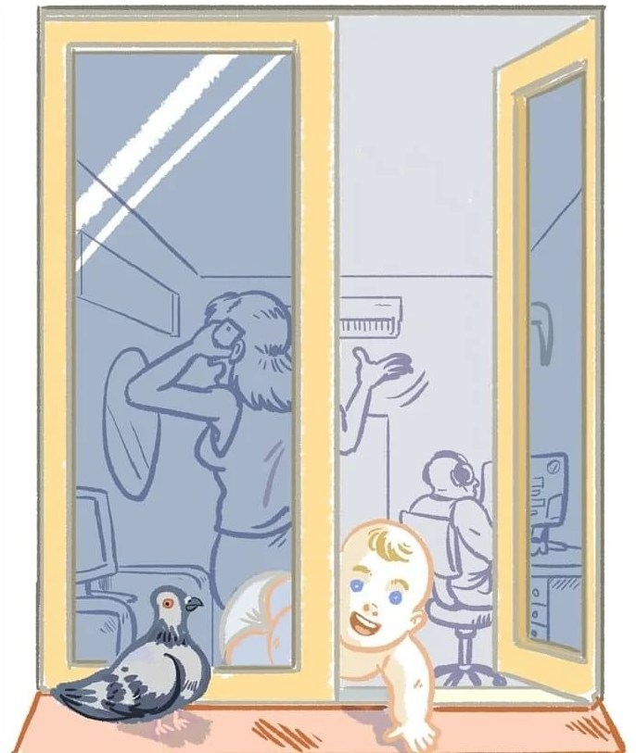

ПОМНИТЕ!

Только бдительное отношение к своим собственным детям со стороны вас, РОДИТЕЛЕЙ,
поможет избежать беды!

Проверьте прямо сейчас, где находятся ваши дети!

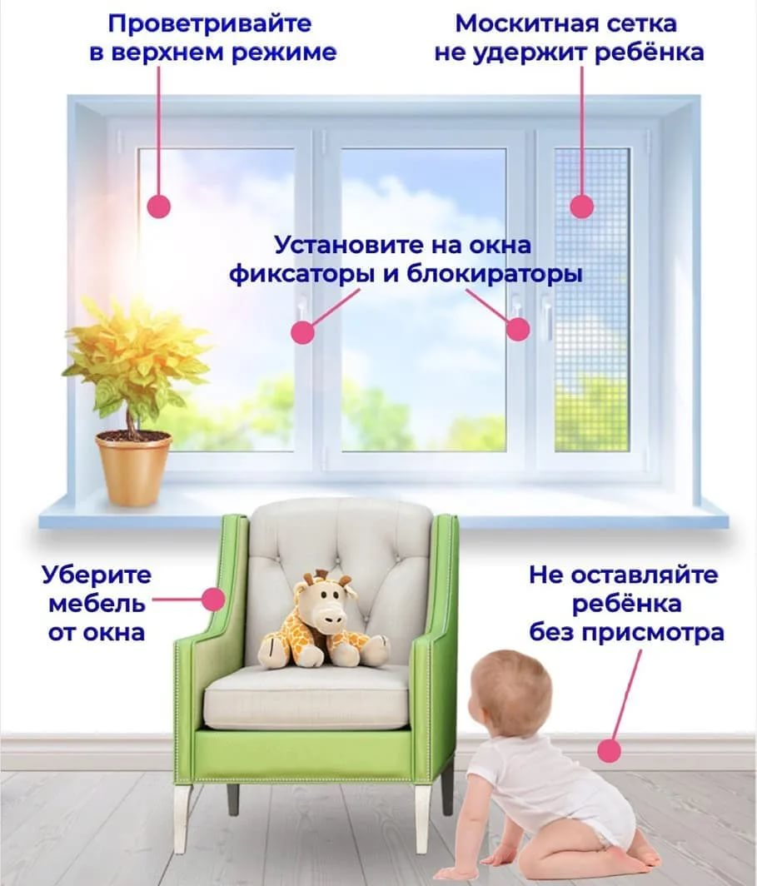

ПОМНИТЕ!

Существуют различные средства обеспечения безопасности окон для детей.
Стоимость некоторых из них доступна каждому.

Муниципальное бюджетное дошкольное образовательное учреждение
«ЦРР – Детский сад № 14»
БЕЗОПАСНЫЕ
ОКНА

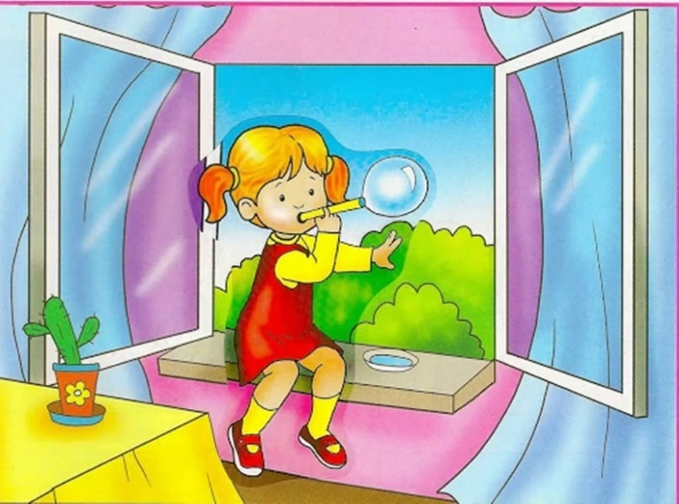

У вашего ангела нет крыльев!
Берегите своих детей!

Современное окно стало причиной несчастных случаев с детьми – ежегодно с наступлением весны отмечается рост несчастных случаев, которые связаны с выпадением маленьких детей из окон.
Как подтверждает медицинская статистика, через клинические больницы, которые специализируются на детском травматизме, ежегодно проходят десятки людей, выпавших из окон.
В большинстве случаев дети получают тяжелую сочетанную травму, которая сопровождается черепно-мозговыми травмами, повреждением центральной нервной системы, конечностей, костей, внутренних органов (разрывом селезенки и печени), что требует длительного лечения и восстановления, которое может исчисляться неделями, а то и месяцами.

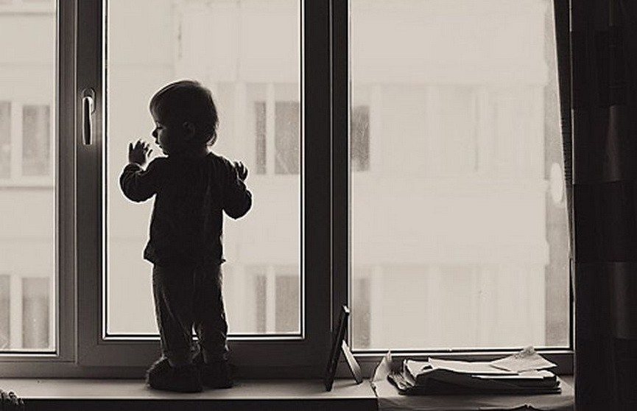

Основные правила, соблюдение которых поможет сохранить жизнь и здоровье детей
- ребенок не может находиться без присмотра в помещении, где открыто настежь окно или есть хоть малейшая вероятность, что ребенок может его самостоятельно открыть;
- фурнитура окон и сами рамы должны быть исправны, чтобы предупредить их самопроизвольное или слишком легкое открывание ребенком;
- если оставляете ребенка одного даже на непродолжительное время в помещении, а закрывать окно полностью не хотите, то в случае со стандартными деревянными рамами закройте окно на шпингалеты и снизу, и сверху (не пренебрегайте верхним шпингалетом, так как нижний довольно легко открыть) и откройте форточку;
- в случае с металлопластиковым окном, поставьте раму в режим «фронтальное проветривание», так как из этого режима маленький ребенок самостоятельно вряд ли сможет открыть окно;
- нельзя надеяться на режим «микропроветривание» на металлопластиковых окнах – из этого режима окно легко открыть, даже случайно дернув за ручку;
- не пренебрегайте средствами детской защиты на окнах: металлопластиковые окна в доме, где есть ребенок, просто необходимо оборудовать специальными устройствами, блокирующими открывание окна;
- воспитывайте ребенка правильно: не ставьте его на подоконник, не поощряйте самостоятельного лазания туда, строго предупреждайте даже попытки таких «игр»;
- объясняйте ребенку опасность открытого окна из-за возможного падения.

Противомоскитная сетка — это надежный и проверенный годами способ избавления от назойливых насекомых, отсутствие которых, безусловно, помогает создать в доме комфортную атмосферу, позволяет сохранить здоровье, защитить себя и близких от переносимых москитами болезней и приступов аллергии. Однако не стоит забывать о безопасности.

ВНИМАНИЕ!
Москитная сетка рассчитана на удержание москитов, но не в состоянии выдержать вес ребенка, даже если ее укрепить и снабдить дополнительными замками.

